Các giá trị đem lưu vào biến để dễ dàng update

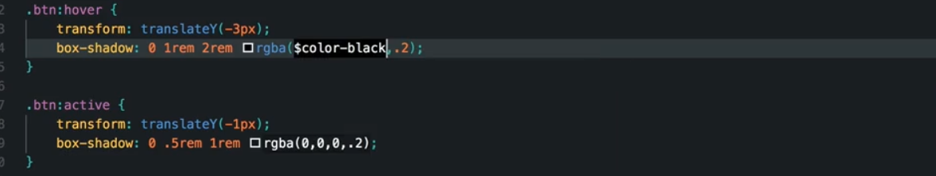

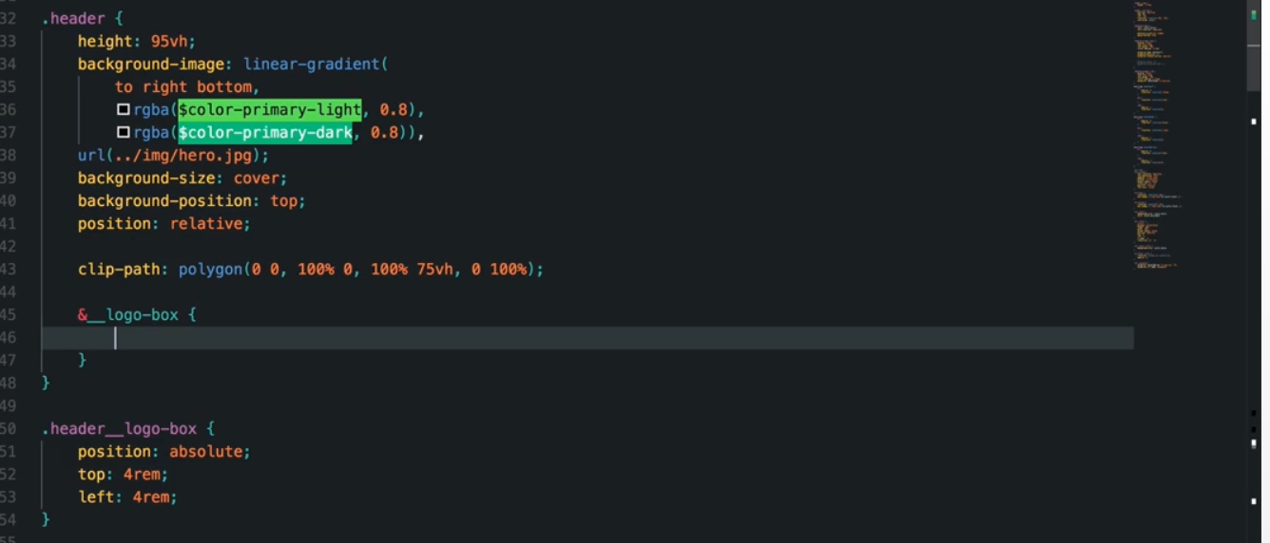

Thay vì .header__logo-box thì nên dùng nested với & -> &__logo-box trong header sẽ sinh ra ở css header__logo-box

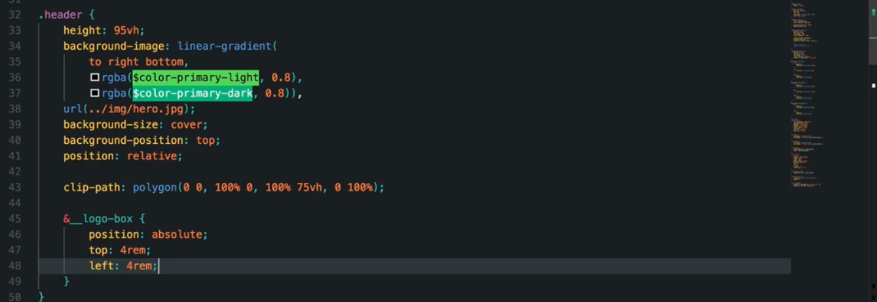

& chính là cái class chứa nó

Trong này nếu dung thẻ a chả hạn thì nó sẽ conver qua css là .header a

Nếu dùng __logo-box mà không có & thì sẽ là .header __logo-box

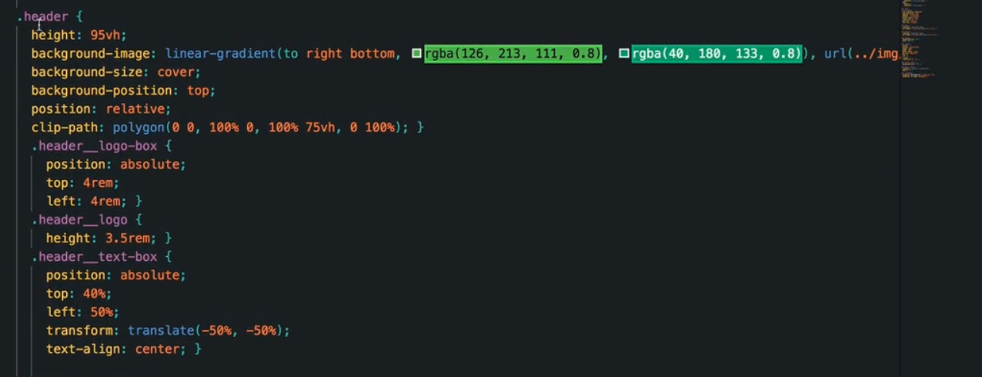

Kết quả code được convert trong file css

Tương tự với các thành phần khác

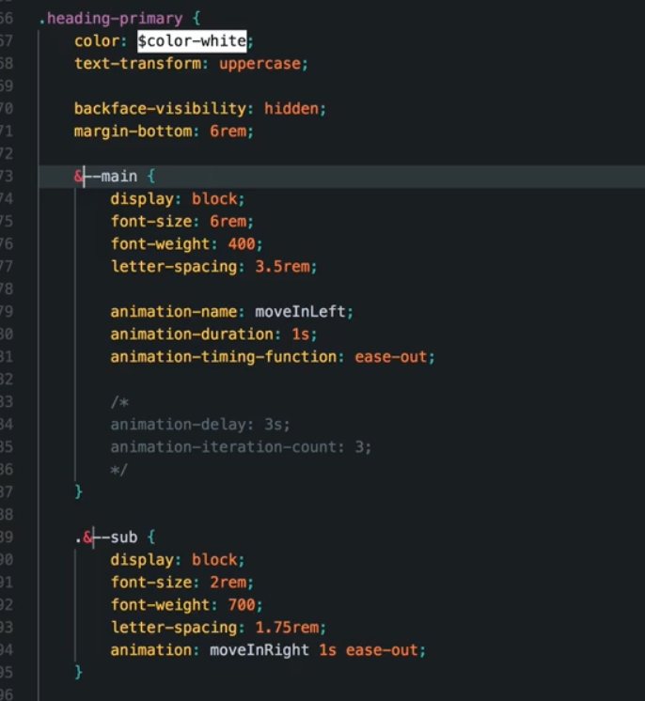

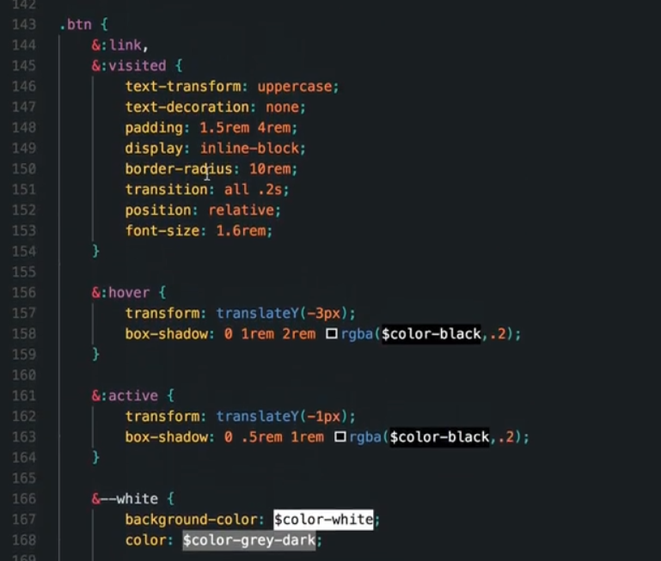

Tương tự với pseudo, chỉ cần nhớ & thay thế cho class chứa nó, còn cái nếu a nằm trong b thì sẽ là b a

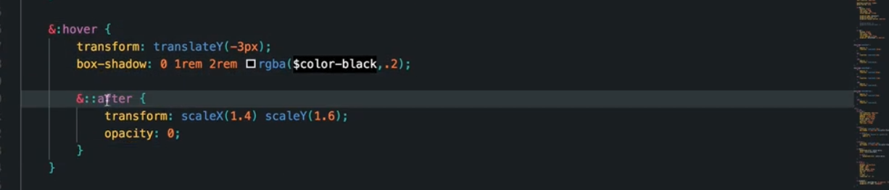

& ở trong sẽ trỏng tới &:hover, &:hover = btn:hover -> cái trong là btn:hover::after

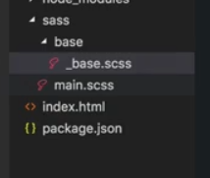base sẽ chứa những style level thấp nhất như html, body

để import vào file main được thì base là parser -> đặt tên bắt đầu bằng _

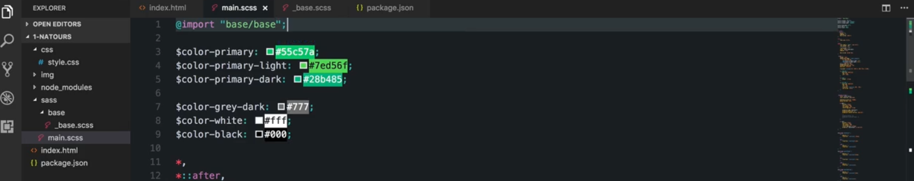

Import vào main, tên file lúc import ko có _ và .scss

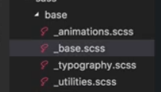trong base  
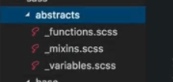code ko output css ví dụ variable

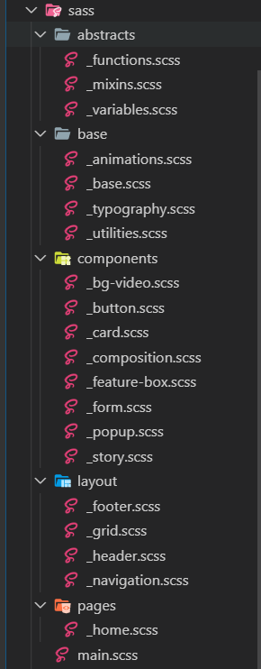abtracts chứa những cái ko output ra css: variable, function, mixins

base chứa những khai báo css có độ ưu tiên thấp nhất (cacadate = 0)

component chứa từng component hoạt động riêng biết, có thể sử dụng lại ở bất kỳ đâu

Layout chứa những cái liên quan đến layout

Pages chứa các page

Có thể thêm folder theme để chứa framework như bootrap

Folder base

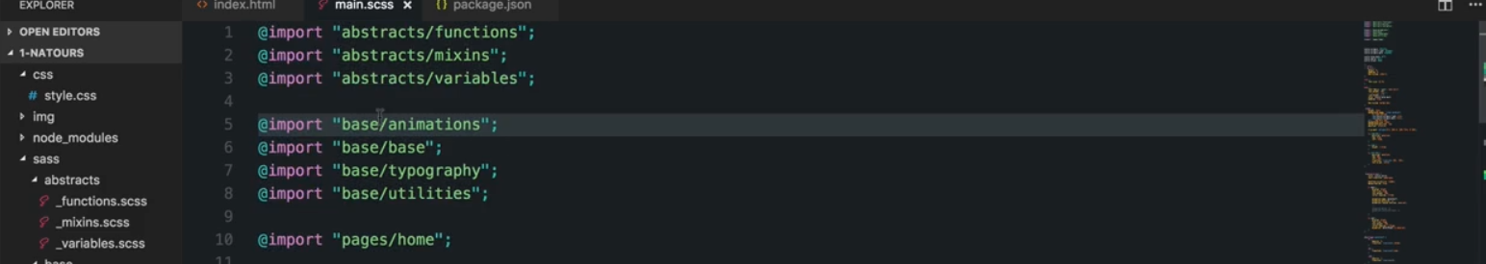

Import hết vào

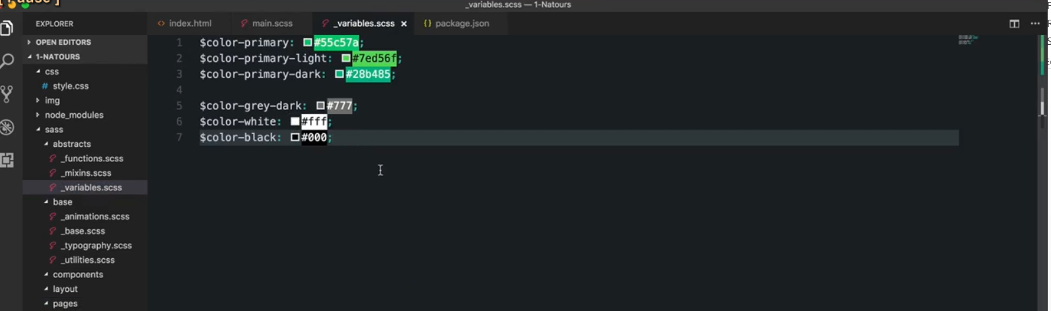

Variable

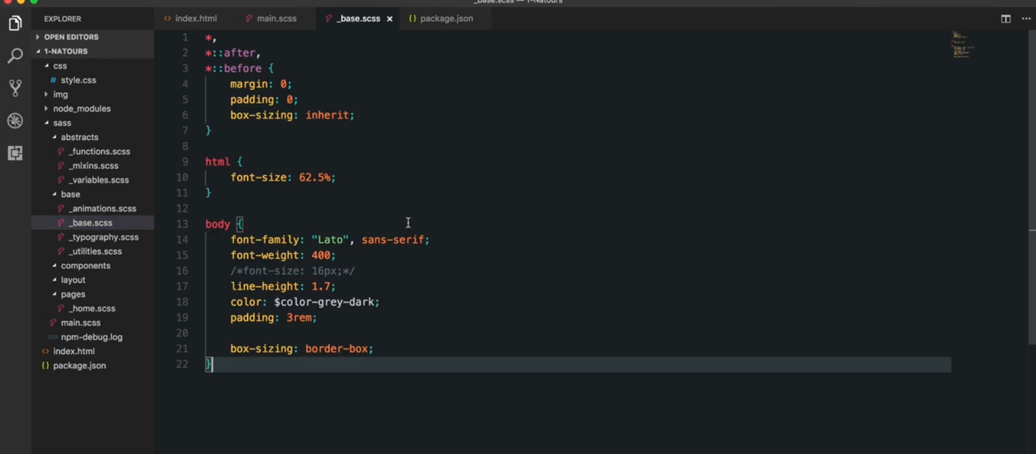

Base

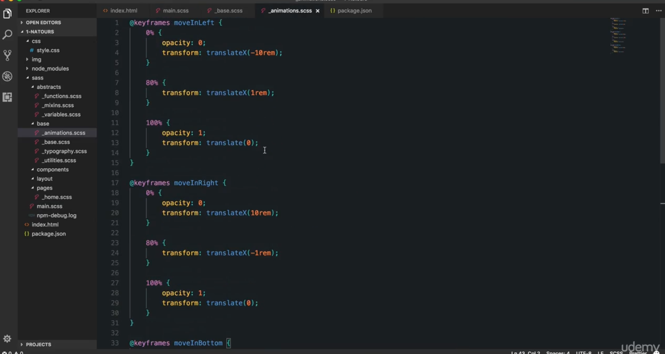

Animation

Folder components

Tạo từng folder có tên là tên component, viết code vào đó

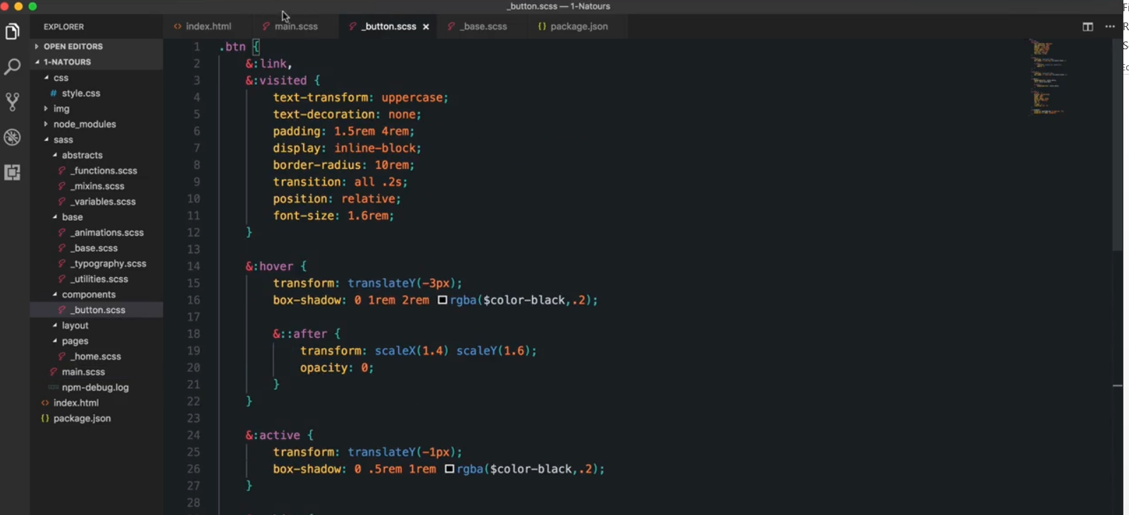

Folder layout

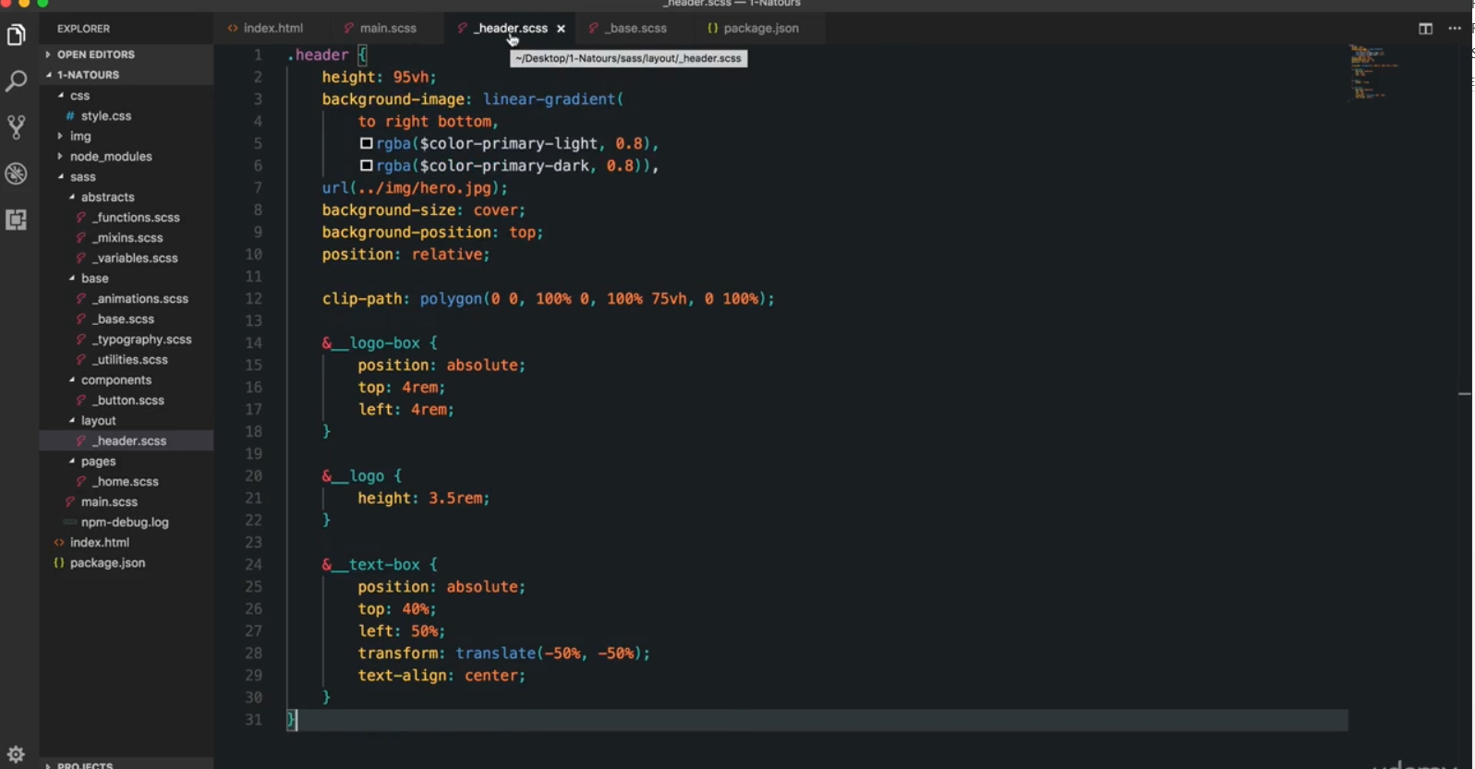

Tạo file header và đưa header vào layout

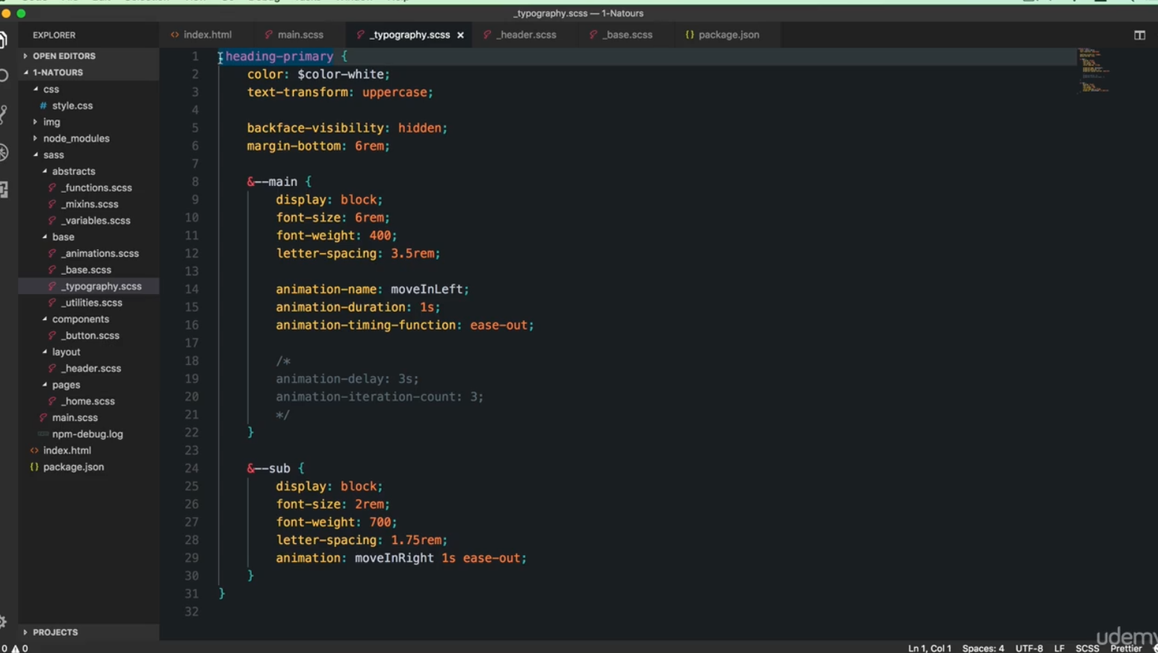

Heading đưa vào base/typography vì nó là kiểu chữ

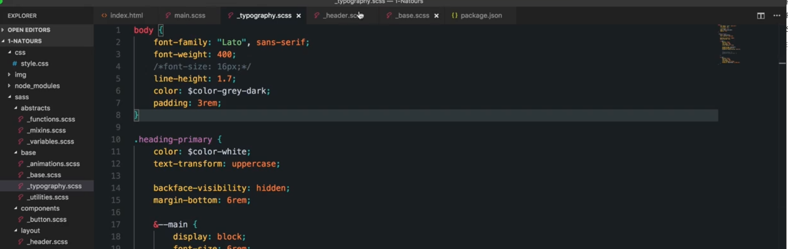

Body cũng set kiểu chữ, padding , typography nên đưa vào typhography

Typography chữa những cái liên quan đển kiểu chữ, kích thước, padding, fonr weigh , …

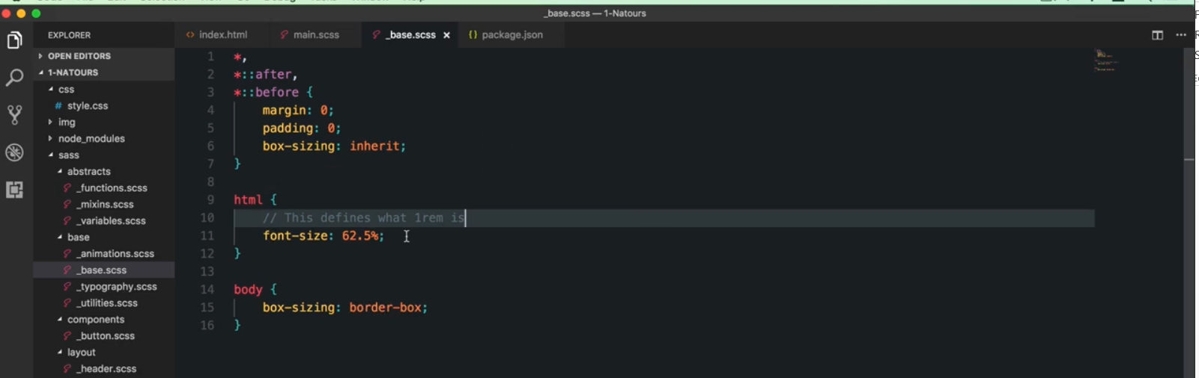

Bên base vẫn có body trong đó set những gì gọi là base

Thẻ html cấu hình font-size nhưng đâu là cấu hình base nên để đây

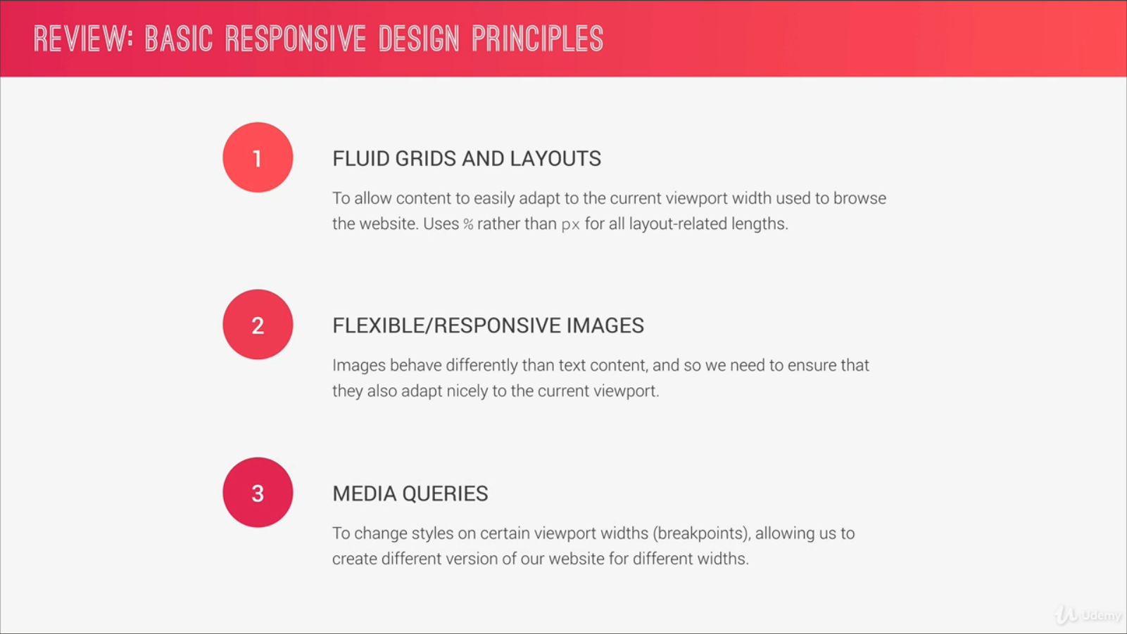

Nguyên tắc xây dựng web responsive

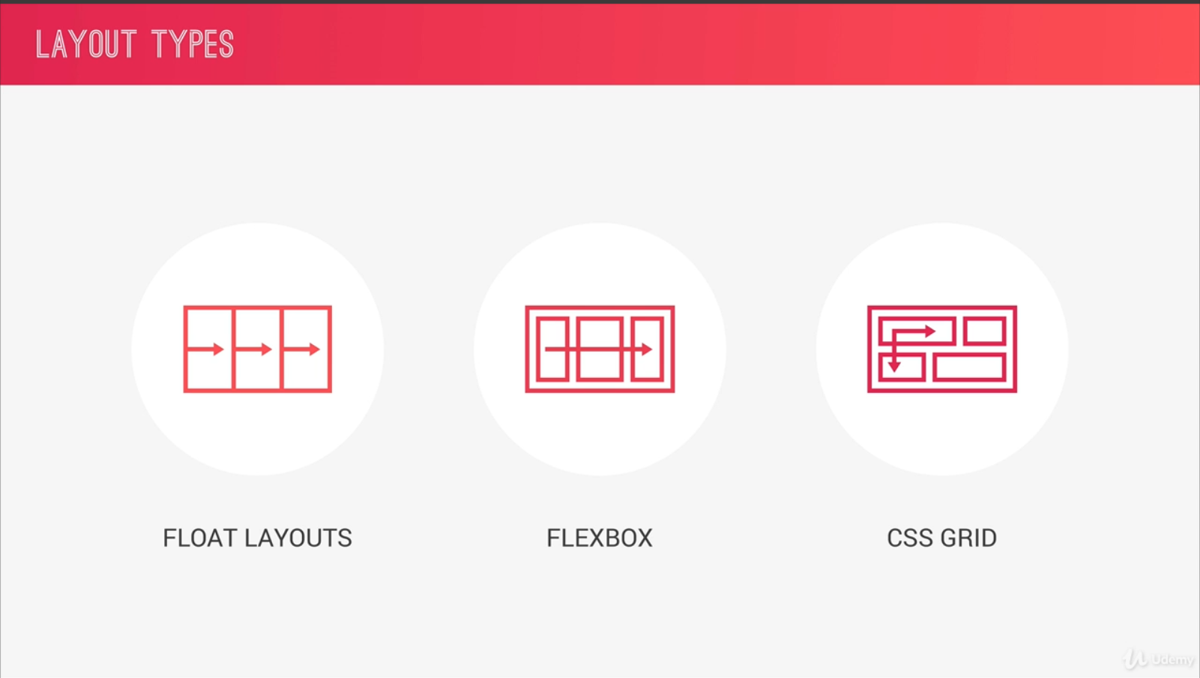

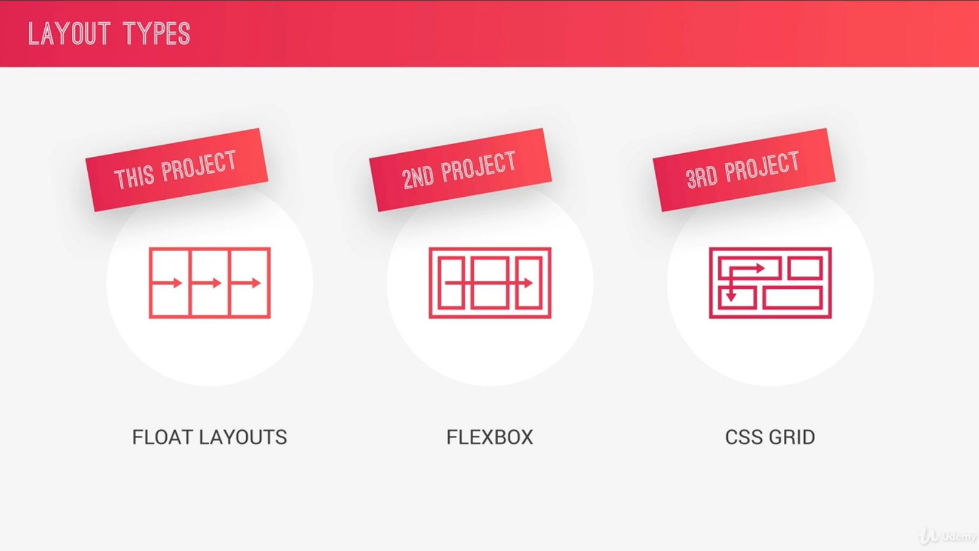

// grid with float

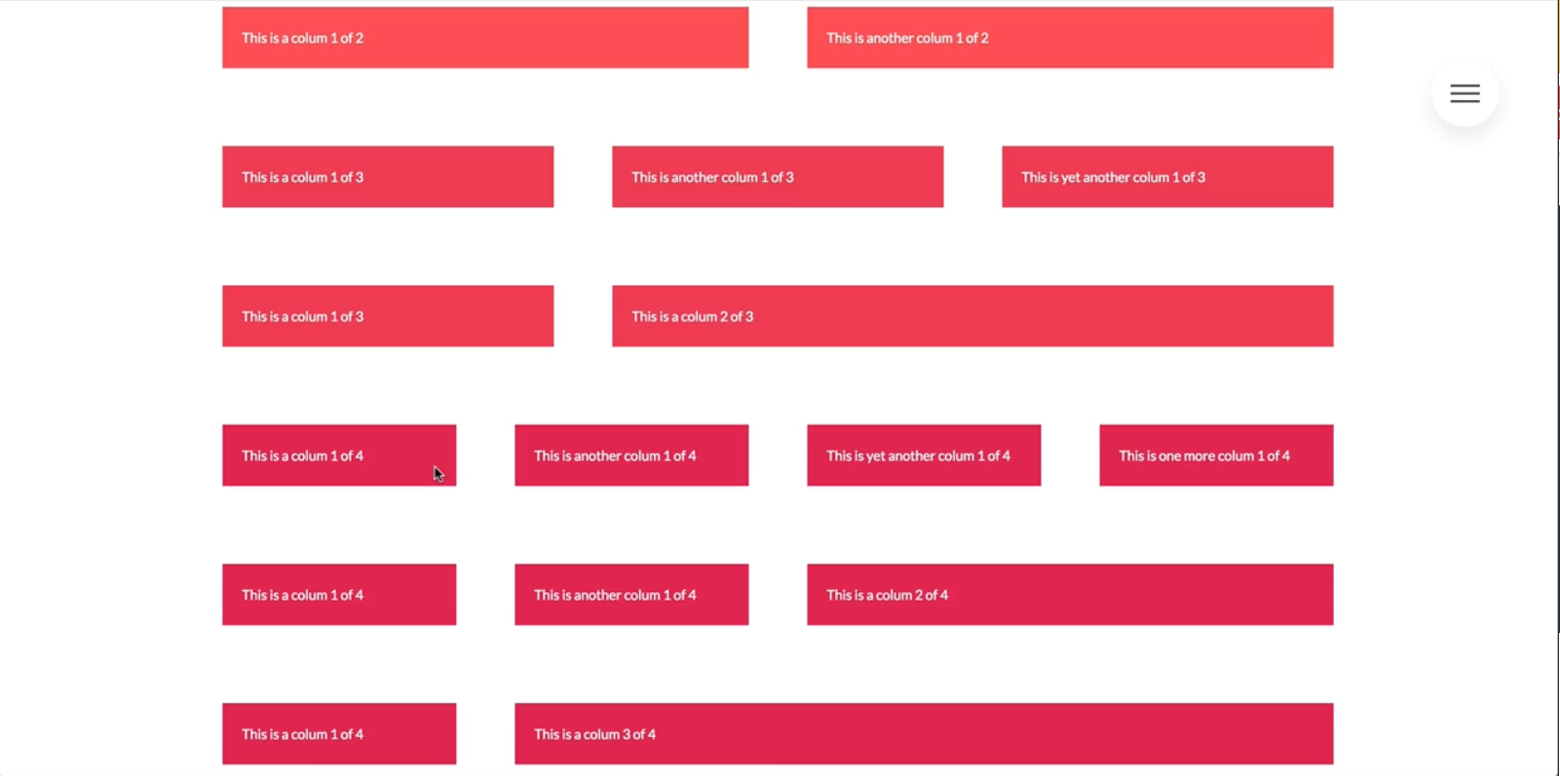

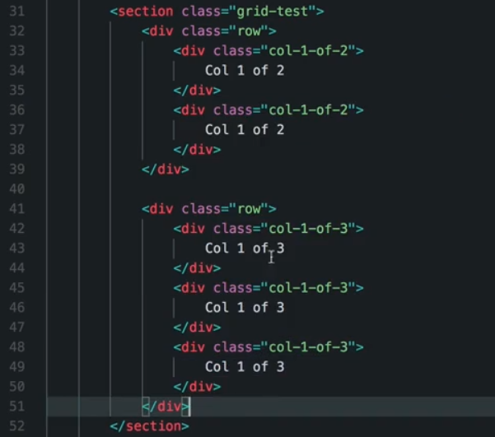tạo section để test

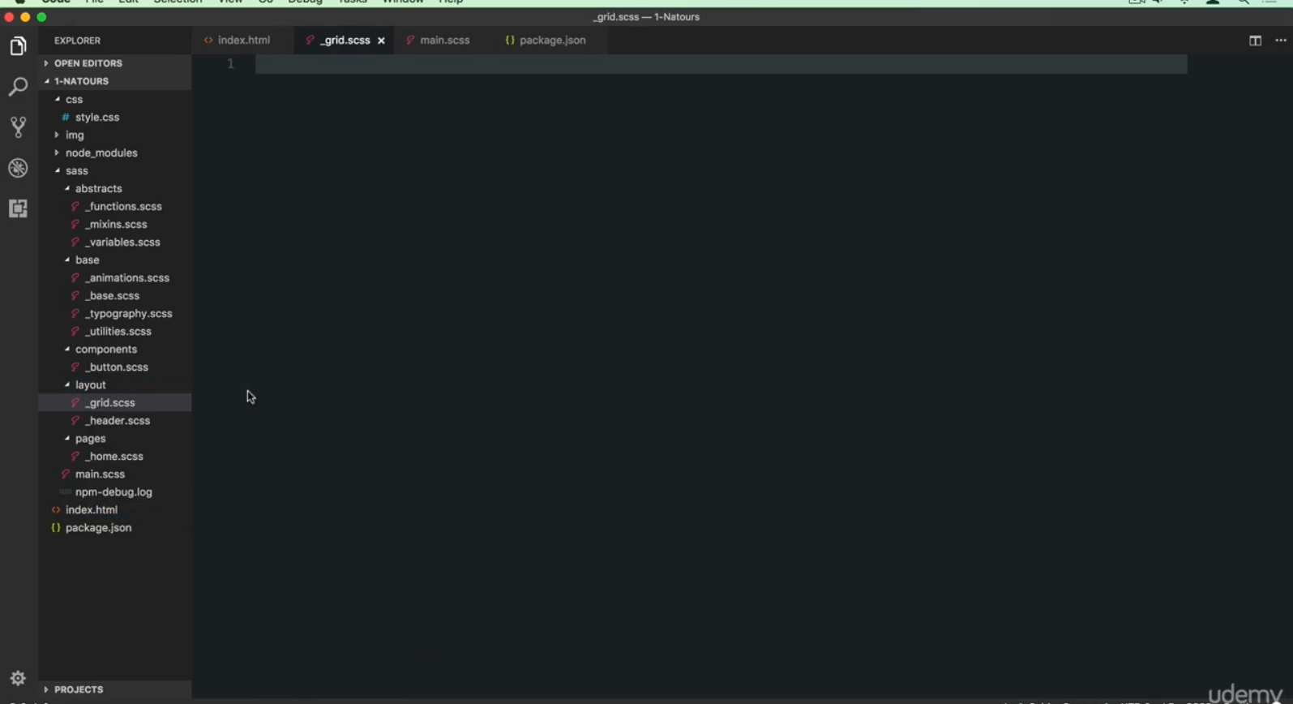

Style grid, import vào main

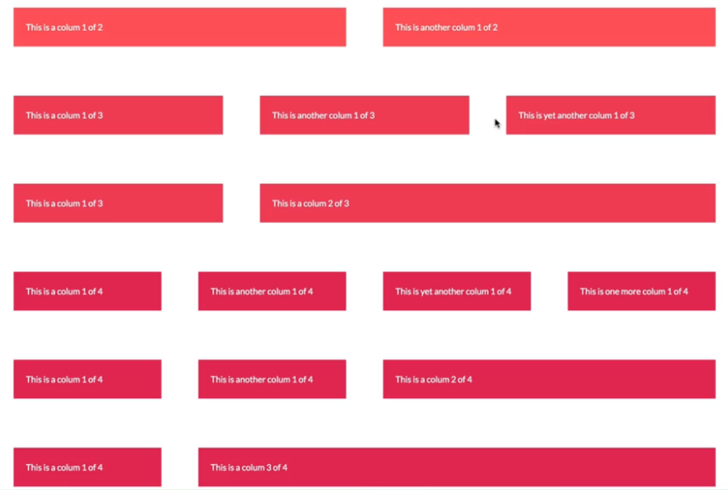

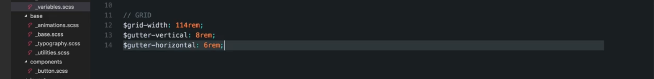

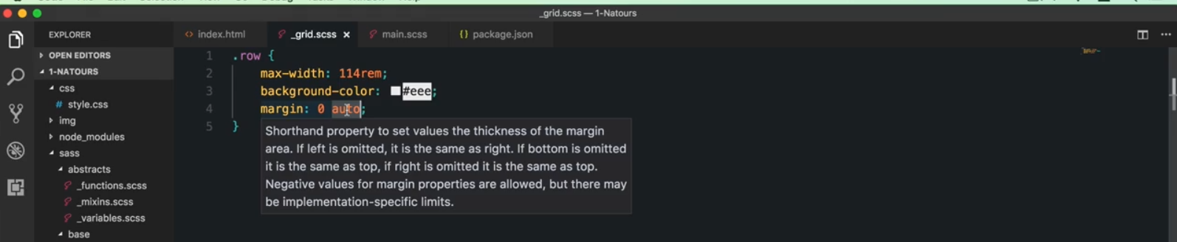

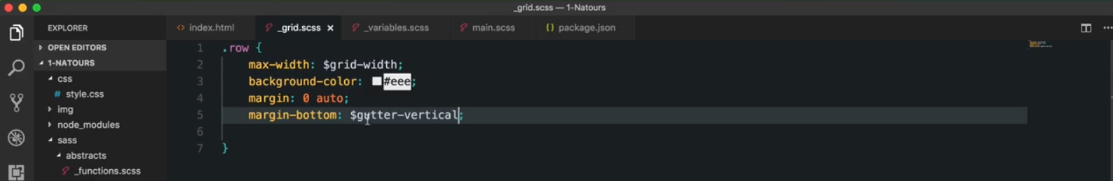

Đưa biến vào

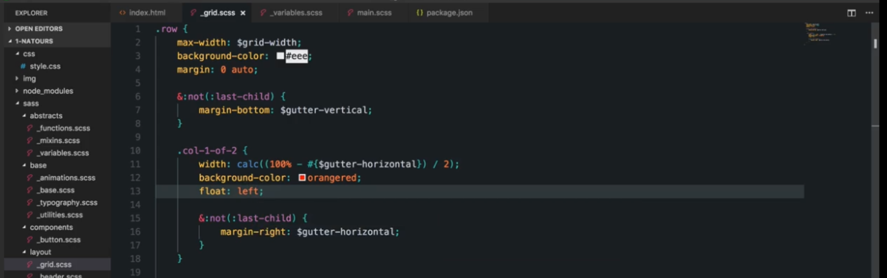

:not set margin bottom cho toàn bộ đối tượng con của row trừ last-child

Width = (100% - khoảng cách) /2 -> dùng calc: với biến phải có #(biến)

Dùng float: float: left;

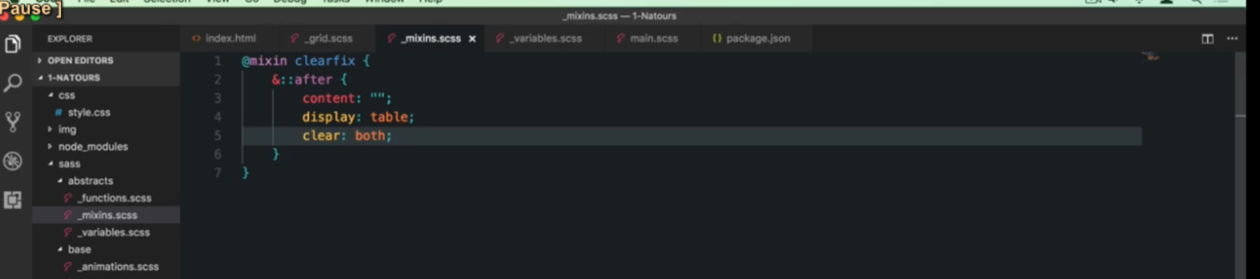

Mixin đơn giản là một khối lệnh

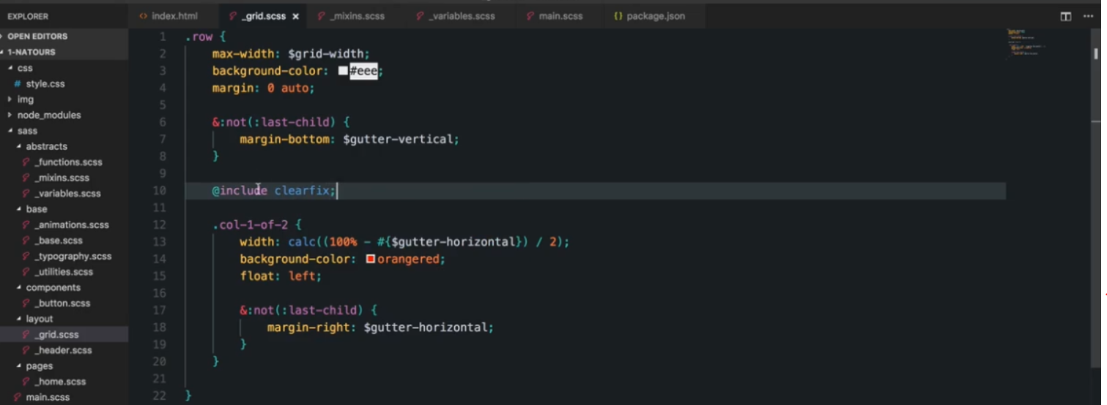

Đưa clearfix vào để clear float, vì float sẽ khiển đối tượng trong nó có heght: 0

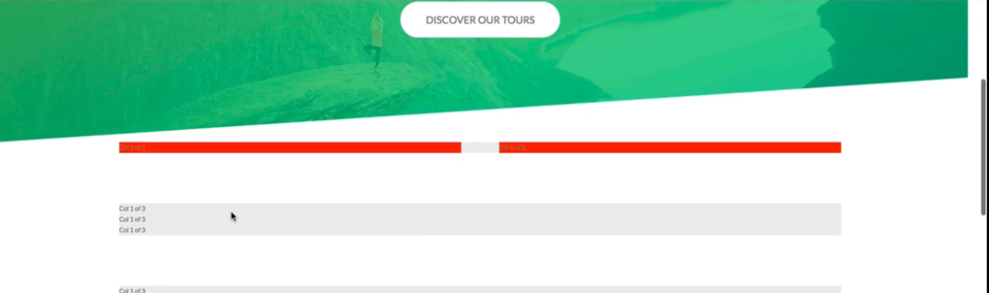

Kết quả: 2 ô màu đỏ

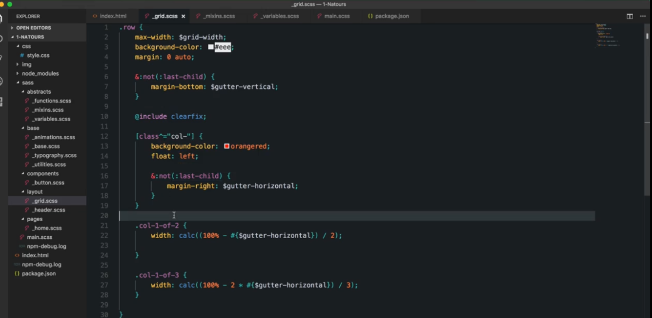

Select all begin with col-

Và define with cho col-1-of-3, còn những cái chung cho từng cái thì dùng [class^=”col-“] nghĩa là select những calss bắt đầu bằng col



Kết quả

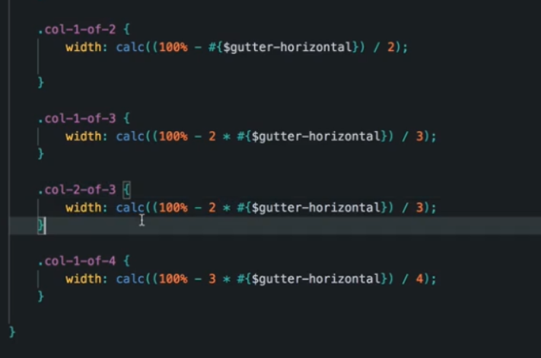tương tự với những cái khác

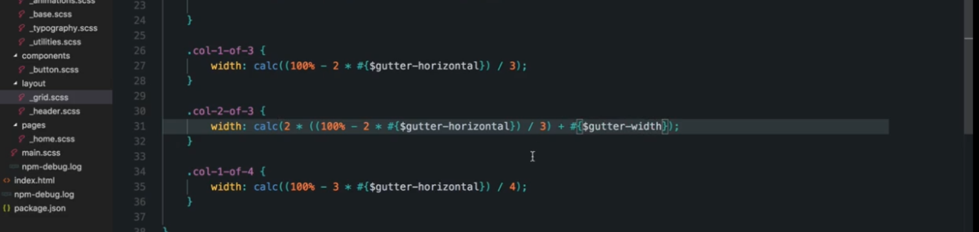

Col-2-of-3 = 2 lần col-1-of-3 + khoảng cách giữ 2 cái



Kết quả

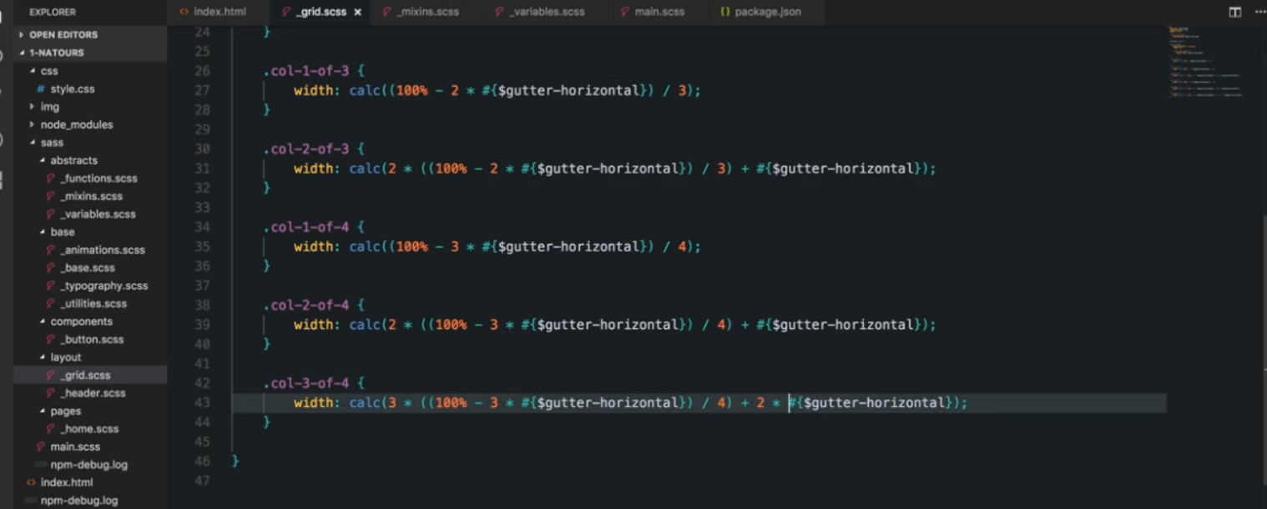

Tương tự với những cái khác

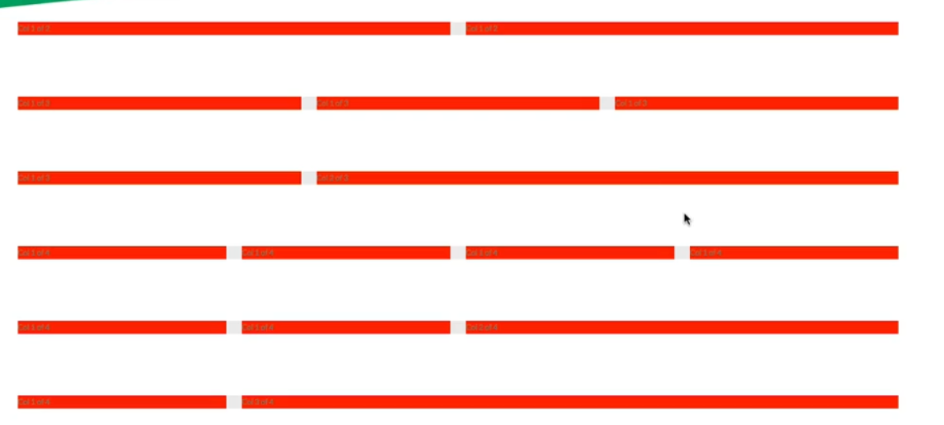

Vì width của mỗi cột được tính từ 100% của maxwith nên khi maxwith thay đổi thì các cột thay đổi theo -> dễ build responsive

Background color chỉ để test -> làm xong thì bỏ đi mà làm người